升學輔導系列講座
記憶，就是如何動腦思考的能力
普林斯頓超強記憶教學總監徐德才(Simon)老師以「記憶，就是如何動腦思考的能力」為題，以同學熟悉的課本知識及日常生活為例，提醒同學學習需由死背→還原→想像→連結→理解→因果→簡化最後才能整理與掌握。
活動過程中Simon老師將全體同學分成四組，每組需各想出六種螺旋狀的東西、五種除釘掛之外將鐘掛在牆上的方法且都不得重複，另八種有關複製、儲存、修復、突變的聯想。Simon老師的目的即在希望同學突破舊思維與舊觀念的框架，除左腦的邏輯推理外，進一步發揮右腦的想像力及創意，像高三愛班同學就想出以磁浮方式將鐘固定在牆上的方法，這就是創意。
最後Simon老師分享一則國外報導：以精密科學儀器分析後發現，所謂天才的頭腦與一般人無異，唯一差別在碰到困難時一般人輕易就打退堂鼓，但天才卻願意比別人再多想一下。是的，善用聯想及創意，比別人再多想一下，相信同學們必能擁有超強記憶。
感謝本校家長會常務委員張毓真女士，為協助本校高國、三同學提升學習能力以面對即將到來的升學測驗，贊助本場次升學輔導講座。

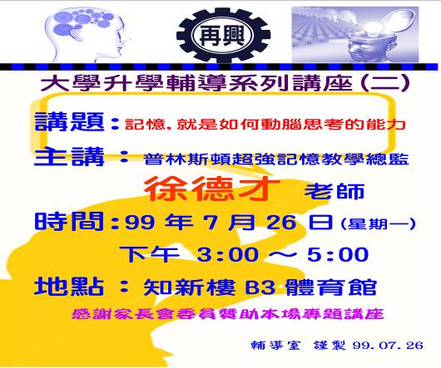 | 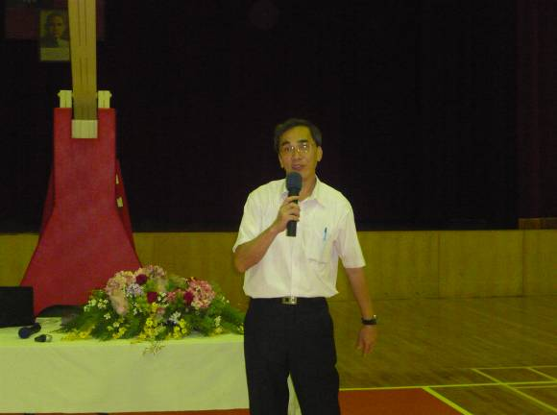
歡迎海報 | 朱校長致歡迎詞
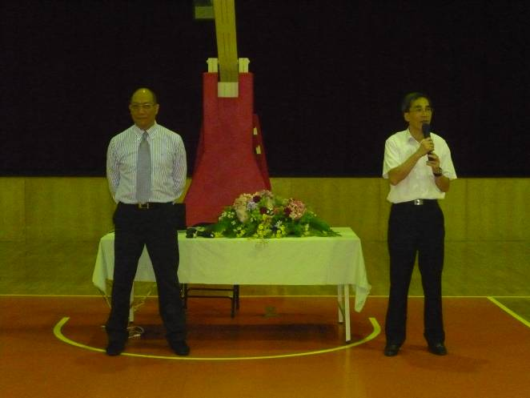 | 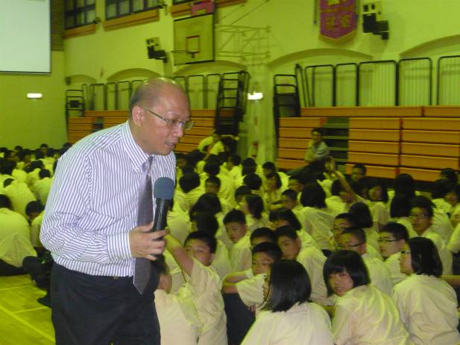
徐德才(Simon)老師 | Simon老師與同學互動(一)
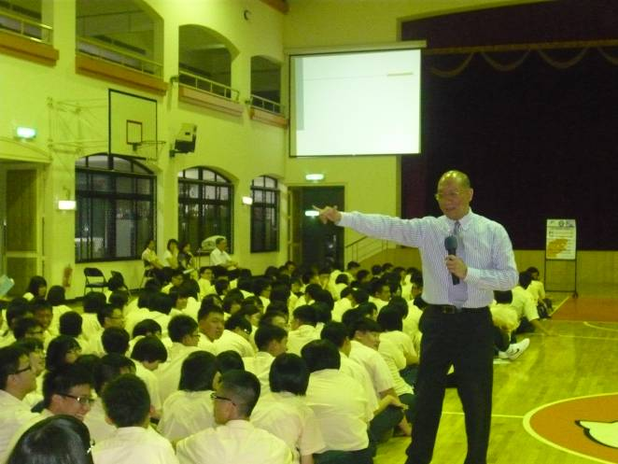 | 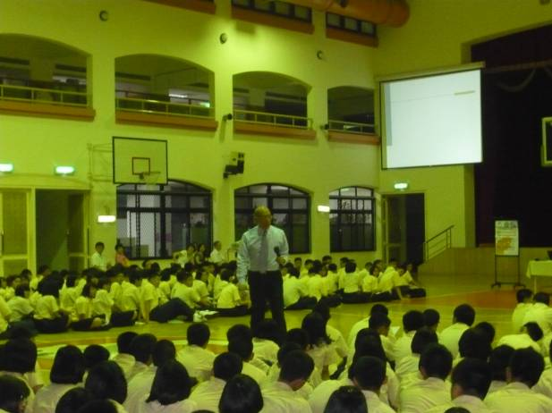
Simon老師與同學互動(二) | Simon老師與同學互動(三)
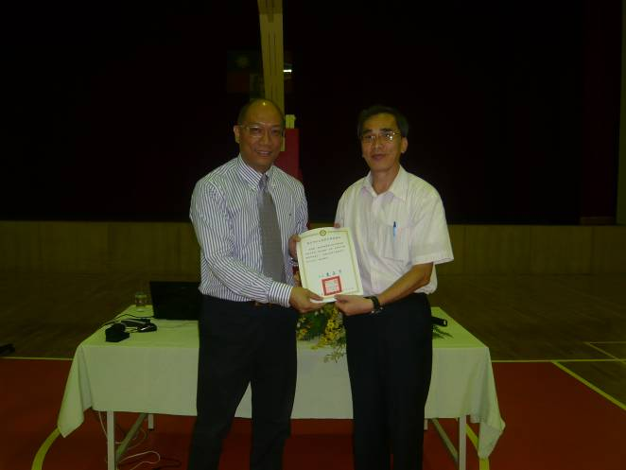 | 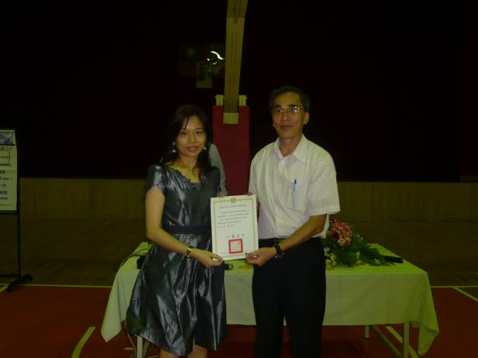
校長致贈感謝狀 | 校長致贈感謝狀予張女士

